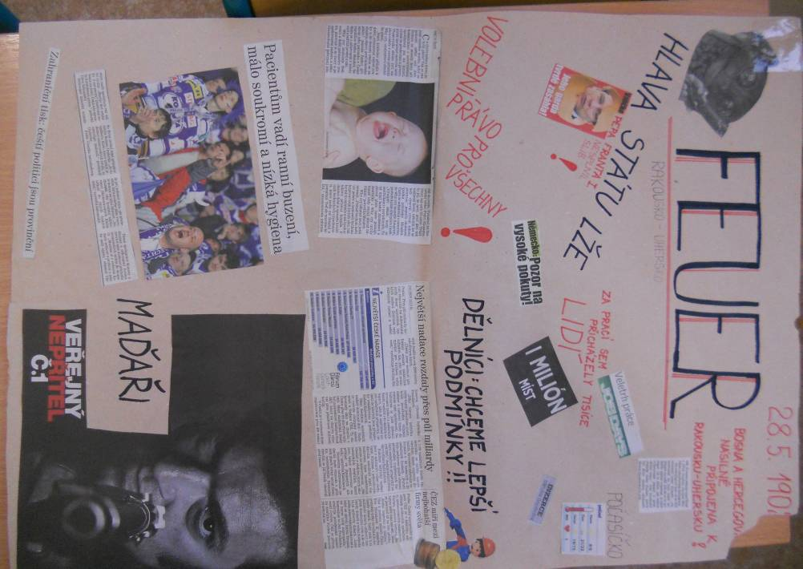
Autor fotografie: Lukáš Tvrďoch

Tato skupina se snažila záměrně vyhledat současné reálné titulky, které jak by zapadaly do tehdejší doby – To už je vyšší úroveň práce na tomto projektu.

